**Инструкция по внеплановой перегенерации ключей для Дистанционного банковского обслуживания клиентов**

**ПАО Банк «СИАБ».**

**Большая просьба выполнить все действия до конца сразу, чтоб не допустить блокировки ДБО**

1. Для того, чтобы перегенерация прошла успешно желательно, что бы в компьютер был установлен только один Рутокен. Той компании – перегенерацию которой планируется осуществить. Остальные электронные ключи, на время перегенерации – лучше извлечь из компьютера.
2. После входа в интернет-клиент, в основном меню, в разделе безопасность нужно открыть вкладку «Профиль».

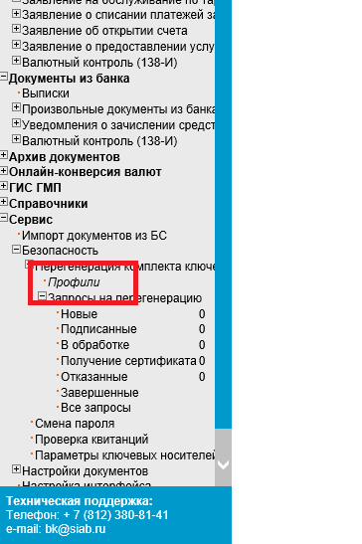

1. Выберите свой профиль, нажав на левую клавишу мыши.

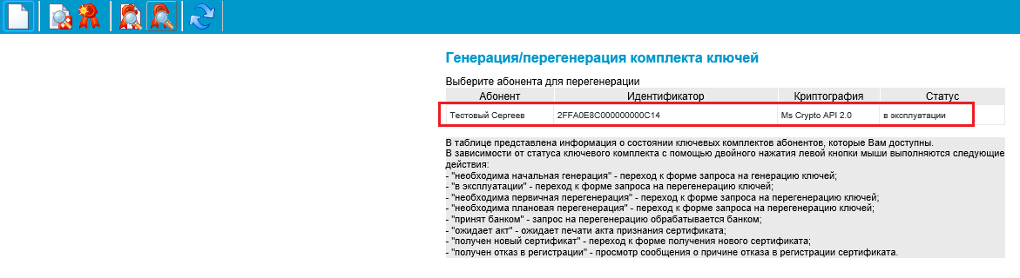

1. Убедитесь, что срок окончания эксплуатации указан **15.01.2023**
2. После чего нажмите на «Создать запрос на перегенерацию»

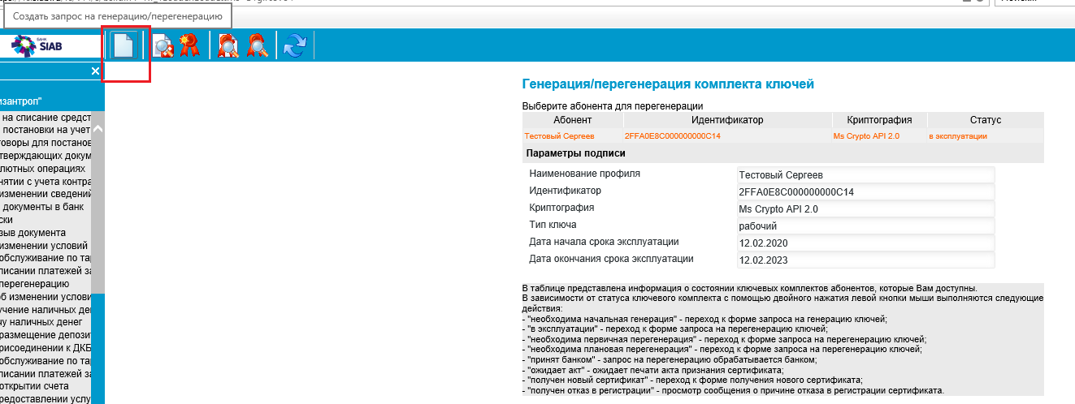

1. Потом нажмите «Далее» и «Подписать и отправить запрос в банк»

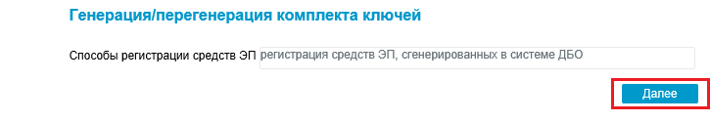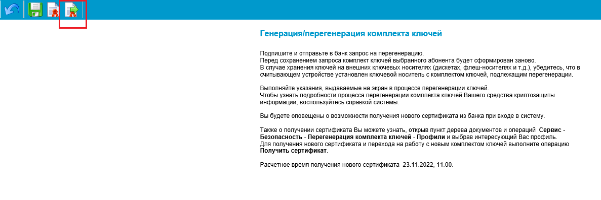

1. На этом этапе программа может:

* либо спросить у Вас пин-код (в случае если используется криптографи ARDGost);
* либо предложить выбрать носитель:

|  |  |
| --- | --- |
|  | C:\Users\sepal\AppData\Local\Microsoft\Windows\INetCache\Content.Word\06.png |

Понять, что устройство выбрано правильно, можно по появившейся в окошке «Вставленный носитель» - идентификации Рутокена.

**Нельзя выбирать в качестве устройства «Реестр». Это приведёт к тому, что работа будет осуществляться только на компьютере, использующимся при перегенерации.**

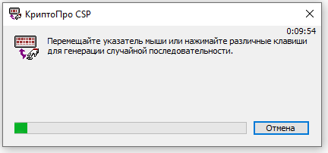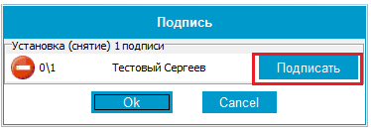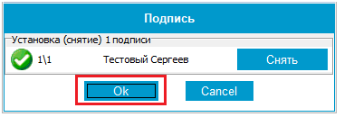

1. После ввода пин-кода и отправки запроса в банк профиль получает следующий вид

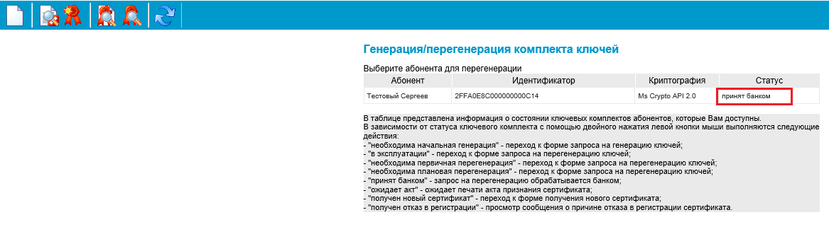

1. После этого – можно продолжать работу в интернет-клиенте.
2. В течение рабочего дня банк выпустит и подключит Вам новый сертификат.
3. Когда сертификат будет подключен, при входе в систему появится окошко.

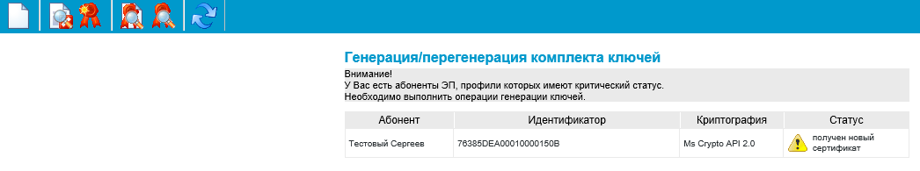

1. Нужно его выделить левой кнопкой мышки, и нажать на кнопку – принять сертификат.

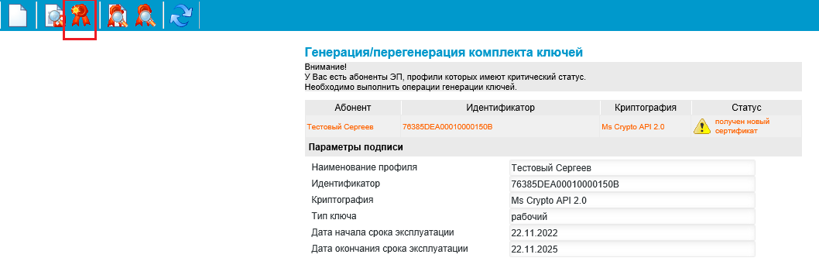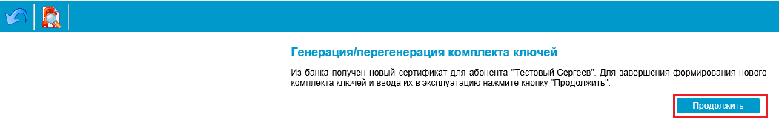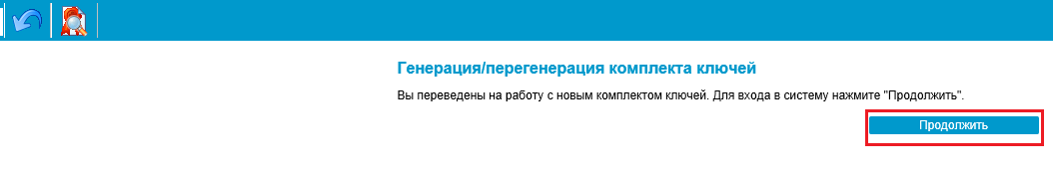

1. После этого система переведёт Вас к обязательной новости. Которую нужно отметить прочитанной и вернуться в основное окно интернет-клиента.

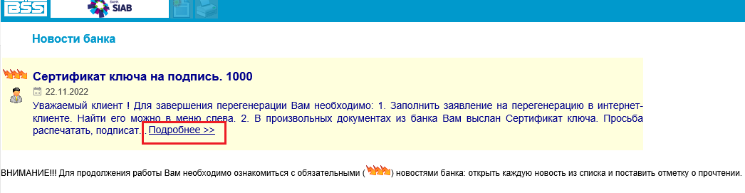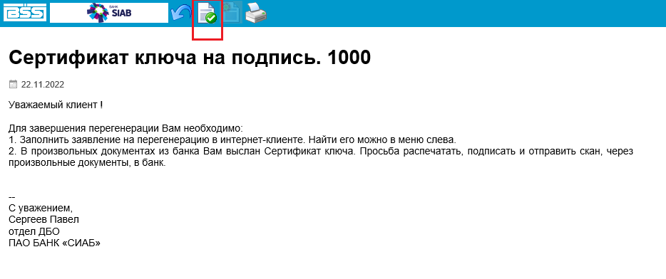

1. Для получения бумажной версии сертификата нужно перейти в «Произвольные документы из банка».

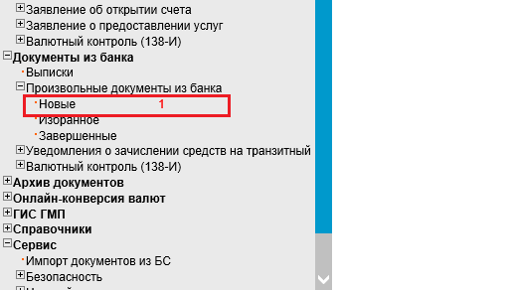

1. Выбрать документ с сертификатом и распечатать его на принтере.

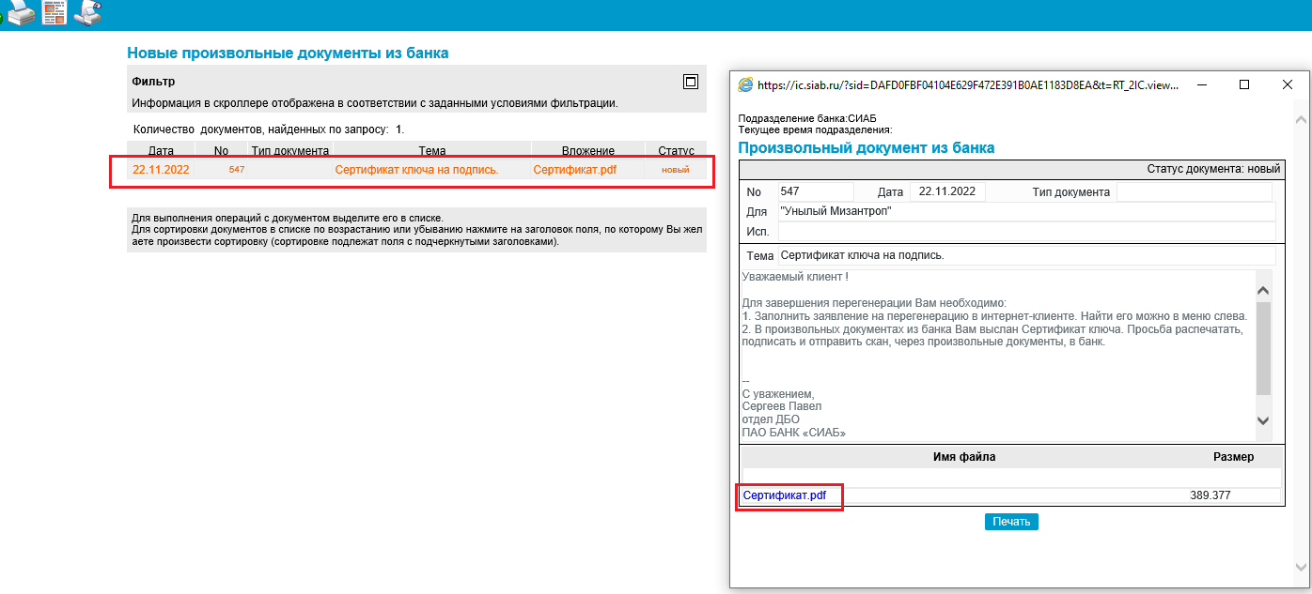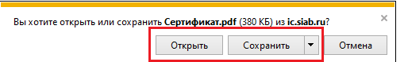

1. Бумажную копию сертификата должен подписать владелец сертификата.

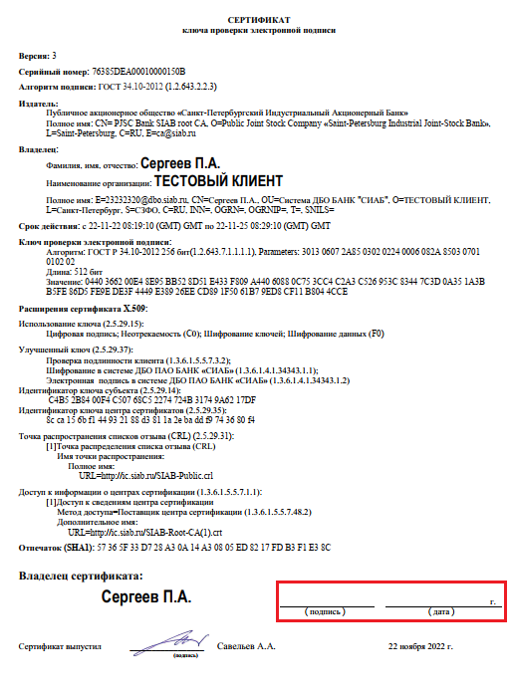

1. После этого, его нужно отправить в банк через интернет-клиент. Для этого необходимо воспользоваться вкладкой «Произвольные документы в банк»

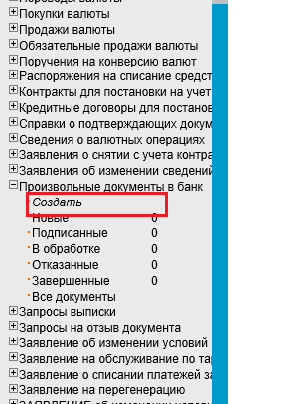

1. В новом произвольном документе нужно выбрать в качестве получателя «ДРК», заполнить «Тему» и прикрепить отсканированный документ с подписью.

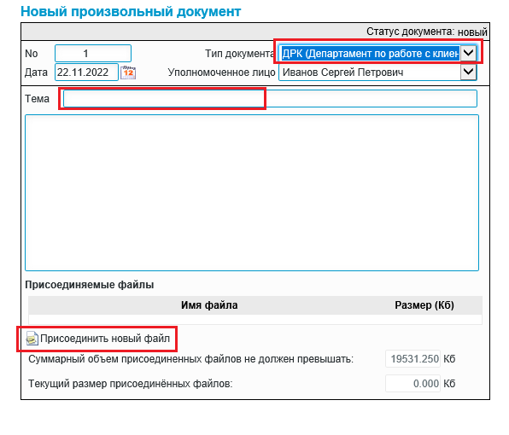

1. После этого – подписать и отправить документ в банк.



После этого – процесс перегенерации ключа будет завершён.